MATERSKÁ ŠKOLA HLAVNÁ 117 GELNICA

Plnomocenstvo
na prebratie dieťaťa z materskej školy v školskom roku
Zákonní zástupcovia:............................................................................................
Meno dieťaťa:.............................................narodeného dňa:..................................
Adresa trvalého pobytu alebo adresa mesta, kde sa dieťa obvykle zdržiava, ak sa nezdržiava na adrese trvalého pobytu:....................................................................
týmto splnomocňujeme tieto osoby na prebratie nášho dieťaťa
z Materskej školy Hlavná 117 Gelnica:

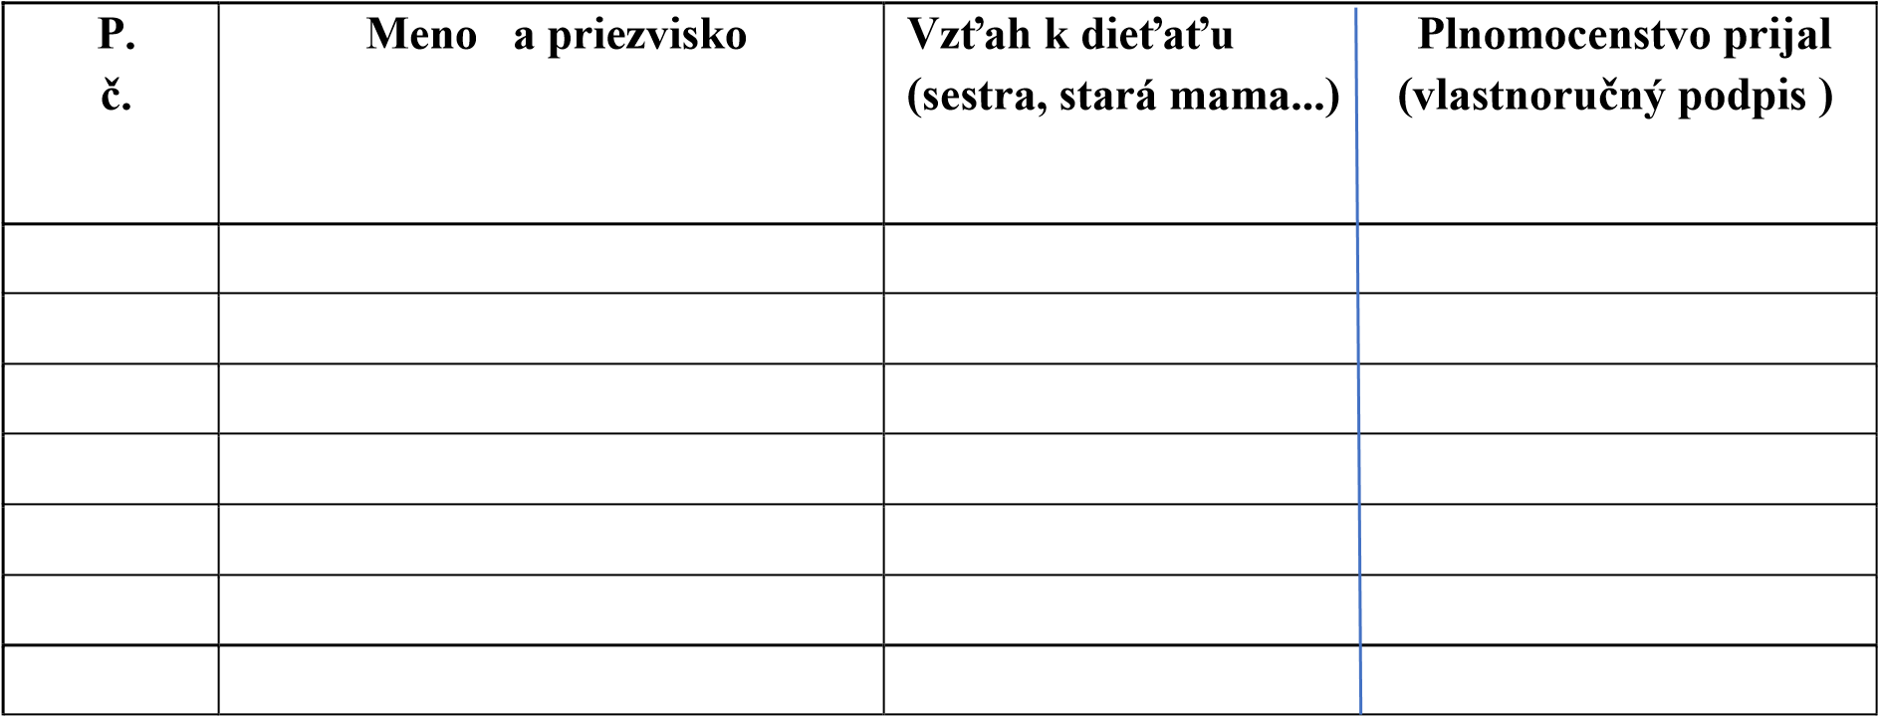

Poučenie:
Podľa § 4 ods. 1 vyhlášky Ministerstva školstva, vedy, výskumu a športu Slovenskej republiky č. 541/2021 o materskej škole za bezpečnosť a ochranu zdravia dieťaťa zodpovedajú pedagogickí zamestnanci materskej školy od prevzatia dieťaťa až po jeho odovzdanie zákonnému zástupcovi alebo ním splnomocnenej osobe.
Po prevzatí dieťaťa z materskej školy splnomocnenou osobou zodpovednosť za dieťa preberá splnomocnená osoba.

V Gelnici dňa:......................................

podpisy zákonných zástupcov dieťaťa

